Geneeskunde van de prehistorie tot de Oude Egyptenaren
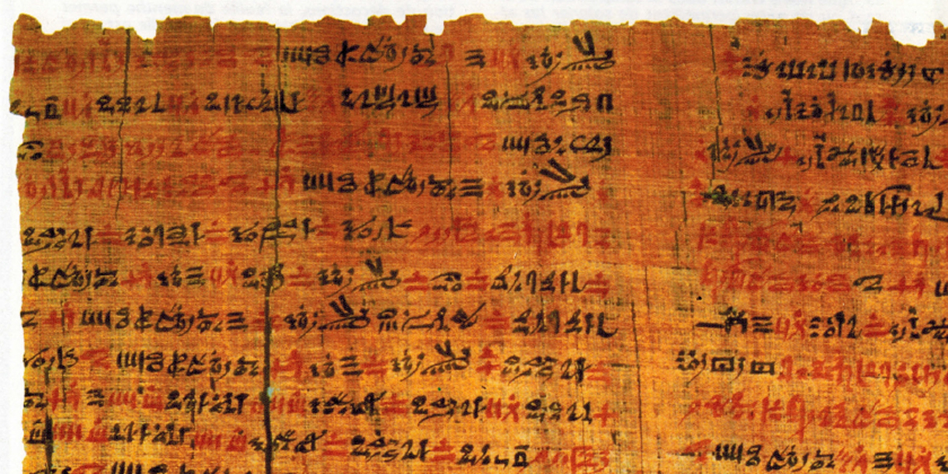

0
Comment

Medicinale planten en schedelboringen
De eerste geschreven bronnen over geneeskunde dateren van ongeveer 3500 jaar geleden. Paleontologen hebben tussen fossielresten van de Neanderthalers bundeltjes medicinale planten gevonden. Er werden ook schedels uit de prehistorie opgegraven waarop onder andere schedelboringen te zien zijn. Dat betekent dat al in de oertijd primitieve vormen van geneeskunde werden uitgevoerd. We vertellen in dit artikel over de geschiedenis van de prehistorie tot de Oude Egyptenaren.

Experimenteren met planten, mineralen en dierlijke materialen
Dieren weten instinctief welke kruiden ze moeten gebruiken bij bepaalde klachten en welk voedsel voor hen gezond is. Ze weten ook welke planten giftig zijn voor hen. De gezondheidszorg van die tijden berustte hoofdzakelijk op observatie van de omgeving en op het experimenteren met planten en kruiden. Dit heeft geleid tot het uitgebreide gebruik van plantaardige, minerale en dierlijke materialen om bepaalde geneeskrachtige effecten te kunnen bereiken.

De magische gezondheidszorg van de medicijnman, tovenaar en sjamaan
Door de culturele ontwikkeling heeft de mens veel van zijn natuurlijke affiniteiten verloren. Om te kunnen overleven is hij zijn mentale vermogens gaan ontwikkelen. Tijdens het experimenteren is hij gaan denken over de resultaten.
Lang voordat de mens kon schrijven, bezat elk volk een tovenaar, sjamaan of medicijnman, die zijn kennis mondeling doorgaf aan zijn opvolger.

Primitieve geneeskunde op basis van magische krachten en rituelen
De primitieve geneeskunde in die tijd was voornamelijk gebaseerd op magische krachten. Ziekte werd gezien als een straf van de boze geesten of van de goden en stond volledig los van de zieke zelf. Door allerlei rituelen werden de geesten verdreven of werden de goden met offers en gebeden vereerd om genezing af te dwingen. De medicijnen kwamen pas op de tweede plaats en werden eerder gezien als een ondersteuning.
De tovenaar of sjamaan werd pas geconsulteerd wanneer de ziekte erg was of de verwonding ernstig geïnfecteerd was.

Geneeskunde bij de Oude Egyptenaren gebaseerd op astrologie
Bij hogere beschavingen zoals de Oude Egyptenaren werden de sjamanen vervangen door magiërs en priesters, die zich baseerden op astrologie. Ieder orgaan werd in verband gebracht met een teken uit de dierenriem. Magische riten, religieuze gebruiken, het dragen van amuletten, gebeden en gezangen van vrouwelijke koren hoorden tot de gezondheidszorg van die tijd.
– – –
Vond je dit artikel interessant in je zoektocht naar informatie over de geschiedenis van de gezondheidszorg? Aarzel niet om het te delen met je vrienden via de sociale mediaknoppen hierboven. Ik vind het ook altijd leuk om je reactie op de website te mogen lezen.
March 19, 2017 Pascale Delbeke Historiek gezondheid

